FICHA DE TRABALHO 19

Sequências

NOME: _________________________________________ N.º:______ TURMA: _________ DATA: __________
- Considera as sequências da figura seguinte. Continua cada uma delas indicando os elementos em falta e a respetiva lei de formação.
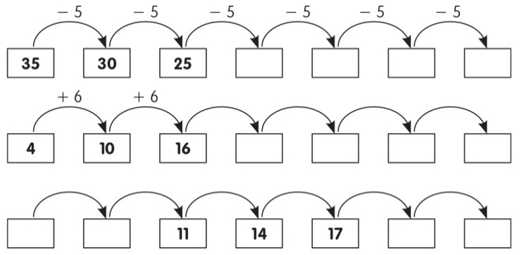
- Escreve os cinco termos seguintes em cada uma das sequências abaixo e indica a respetiva lei de formação.
- 1200, 1500, 1800, … d) 512, 256, 128, … g) 10, 100, 1000, …
- 329, 319, 309, … e) 37, 34, 31, … h) 888, 777, 666, …
- 8, 16, 32, … f) 950, 900, 850, … i) 112, 134, 156, …
- Quantos cubos pequenos terão o 6.º e 8.º termos de cada uma das sequências?
A | B
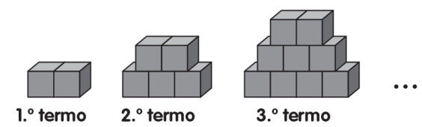 | 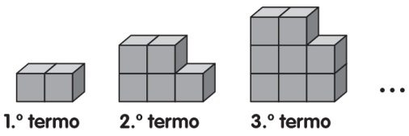
- Considera a seguinte sequência construída com cubos pequenos.
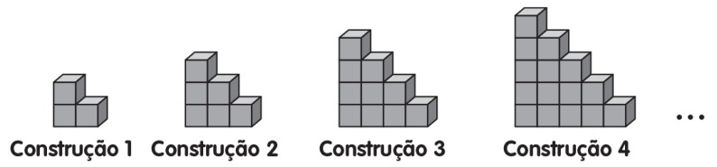
  - Indica o número de cubos pequenos da 5.ª e 8.ª construções.
  - Mostra que é falsa a seguinte afirmação: «O número de cubos pequenos de qualquer construção é um múltiplo de 3.»

- O Pedro construiu uma sequência com botões que a mãe tinha na caixa de costura. Observa a sua representação e responde.
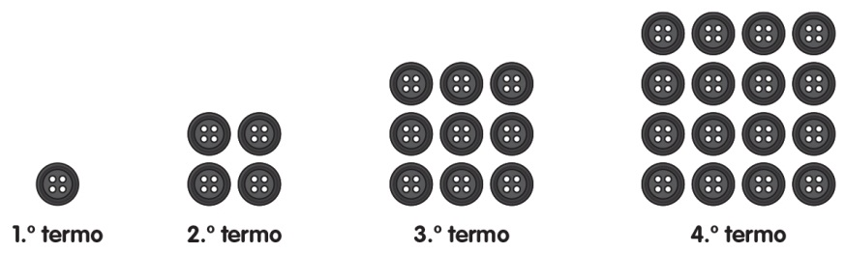
  - Indica o número de botões do 5.º e 10.º termos.
  - Mostra que 200 não é o número de botões de um termo da sequência.
  - Indica uma lei de formação para o número de botões desta sequência.
- Observa a sequência numérica e completa-a mantendo a lei de formação sugerida.
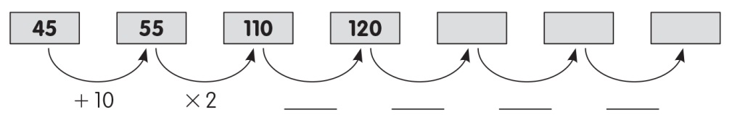
- Escreve os sete primeiros termos de uma sequência com 3 como primeiro termo e com a seguinte lei de formação: «Cada termo é a soma do dobro do termo anterior com 4 unidades.»
- Considera a sequência em que o 3.º termo é 4 e cada termo se obtém dividindo o termo anterior por 0,1.
  - Indica o 1.º termo da sequência.
  - Determina o 5.º e o 7.º termos da sequência.
- Considera a sequência de bonecos e bonecas representada na figura abaixo.
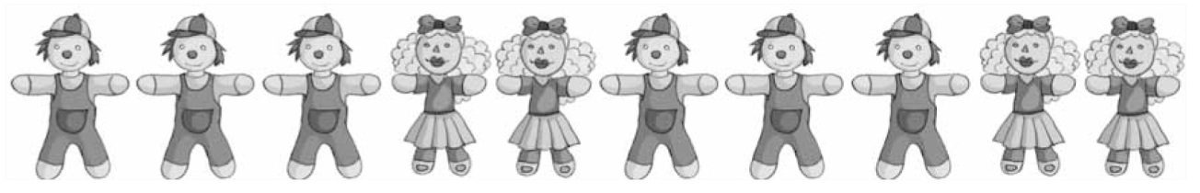
  - Na sequência representada na figura, pode-se observar uma unidade de repetição. Explica como é formada essa unidade de repetição.
  - Se construísses os 50 primeiros termos da sequência, quantos bonecos terias de desenhar? Mostra como chegaste à tua resposta.
  - Se continuasses a sequência e parasses ao fim de 26 bonecas de modo que o último desenho fosse também uma boneca, quantos bonecos terias de desenhar?
  - Indica a ordem de três termos da sequência que sejam números ímpares maiores do que 10 e que sejam bonecos.

